目录
自定义软渲染器（CPU模拟GPU）：写一个简单的软件渲染器，不依赖OpenGL/DirectX，直接画到一张图片上。 2
实验结果： 3
题目分析时遇到的问题： 3
项目结构： 4
实验 4
第一步：读取/硬编码一个模型 4
第二步：实现MVP变换：把顶点从模型空间变换到屏幕空间。 7
第三步：实现光栅化。 16
第一次调试 22
第四步：实现Z-buffer 30
第二次调试 31
遇到的问题 41
下一次实验我还想做的 41
心得 41

自定义软渲染器（CPU模拟GPU）：写一个简单的软件渲染器，不依赖OpenGL/DirectX，直接画到一张图片上。

1. 读取/硬编码一个模型：比如一个立方体，或者两个三角形组成的一个平面。
2. 实现MVP变换：把顶点从模型空间变换到屏幕空间。
3. 实现光栅化：遍历像素，判断像素是否在三角形内（用重心坐标或边缘函数）。
4. 实现深度测试：维护一个Z-Buffer，只绘制离相机近的像素。
5. 实现透视校正插值：
- 给三个顶点赋予不同的颜色（比如红、绿、蓝）。
- 先在屏幕空间直接用重心坐标插值颜色（错误版本），观察效果。
- 再用透视校正（用1/z加权）插值颜色（正确版本），对比两个结果。

验收标准：
- 输出两张图片：一张“错误插值”，一张“正确插值”。 n
- 正确版本应该看起来像是三维空间里颜色自然过渡的立方体。

实验结果：
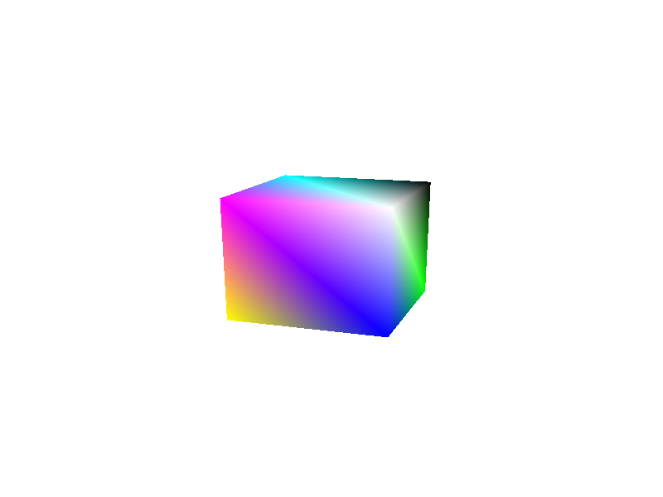

题目分析时遇到的问题：
我大致分析了一下任务，然后我发现有很多我有问题的地方，这还只是我大致看一圈有问题的地方，第一步这个给读取/硬编码一个模型这个，首先我得有个顶点文件吧，我自己来定义吗，还是我上blender拉一个正方形导出？那我又如何读取这个文件，用什么库？还是我自己来规定，我想想，我之前写过矩阵运算，那我就其实写一个理论上是正方体的八个顶点坐标就可以是吧，不用那么麻烦，然后输出应该是什么格式，png？但希望我最后这个结果是直接出现在屏幕上的，那我怎么办呢？有库吗，这也意味着我必须去控制我电脑上负责输出图形的像素，这个叫啥我忘了，就是我得控制这个硬件是吧？而且你说我目前要在cpu端模拟是吧，那也涉及后面光栅化步骤的问题，就是我说可能说不太明白，是有什么函数能把那个硬件映射下来吗，我要是光设值，怎么把屏幕硬件输出和我的代码关联上啊？？
先写着再一点点看。

项目结构：
大致需要用到的类：矩阵变换类（矩阵加减乘除，属于数学，可以归类到数学-矩阵，mvp变换，要使用到矩阵变换，那我们还是不要叫数学了吧，算了把mvp放到功能类里），各功能类（mvp，Rasterization，Z-Buffer，Inter）

实验

第一步：读取/硬编码一个模型
我遇到的第一个问题：顶点格式，我要弄一个正方体，八个顶点，六个面，一个面是俩三角形，六个面就是12个三角形，顶点我都需要什么，我需要位置和颜色，这是个正方体，就说明我需要的是一个4*4的矩阵，然后我还需要颜色，，4*4的矩阵意味着我需要一个4*4的数组，我该如何处理这个颜色？颜色上是RGB三个分量，一个分量0-255，那我是不是应该弄一个类，或者结构体，结构体吧，结构体里有position[4][4]和color[3]，先写着吧。
不是，啥啊，我咋搞了个position[4][4],我咋这么虎啊，顶点哪来的矩阵。

就看着吧我这块肯定之后有类型转换的bug，到后面写插值的时候我绝对想不起来我color用的是int不是float。
我靠了，真是每一步都卡我啊，怎么硬编码这个正方体啊，一个结构体数组？？？
正方体八个顶点：
背面（原点开始逆时针）：0：（000）1：（100）2：（101）3：（001）
左侧面：0，4（010），5（011），3
右侧面：1，6（110），7（111），2
前面：4675

我建立了一个成员是数组的结构体，然后在后来定义了一个该结构体的数组对象，然后我现在想对数组对象中的第零个元素中的数组成员进行一次性赋值。
然后我学到了这个std::array（注意引用array库），我打算用这个试试。
更改后的代码，

然后我就在想，为什么一定要定义成三角形，唉感觉就是，就算听过讲原理的课，但是真的上手做的时候还是每个步骤，每个老师讲过的问题我都会卡住，因为四边形有可能扭曲，但三角形一定在一个平面上，所以我现在认为我需要再弄一个结构体，存储三角形，我认为还是需要绕序的，虽然我现在不打算做什么背面剔除，但是好像以后光照也需要，那就按照逆时针绕序吧。
然后，颜色是顶点的属性，不是三角形的属性，所以三角形结构体里不需要再定义颜色，三角形内部每个像素的颜色由插值来得到。
然后我又陷入了一个非常严肃的问题，就是数据冗余，我没想到索引这个事，所以我是这么做的
我没有写下去，一是因为报错了，二是感觉好像不对劲，确实不对劲，我这个在做的就是，嗯，我新建了一个结构体，然后由把数据存了一份，而且还是两块内存，这就不仅仅意味着数据冗余，还意味着我以后必须要分着修改，我想想怎么说，就是他是两块内存啊，哎呀，不管了，我明白就行。
然后我问了deep seek才知道这是要用索引更好的，我怎么想不到，我咋这么笨啊，我怎么想不到存下标这个事情啊，明明不难想的，我怎么想不到？？
按照索引的方式重新做了

我好想哭。先传github吧。
第一步就差不多做完了。

第二步：实现MVP变换：把顶点从模型空间变换到屏幕空间。

Math个人简单矩阵运算库的实现
模型空间->世界空间->观察空间
先定义一个相机：位置（225），lookat（0.5，0.5，0.5）（正方体中心），向上方向（0，1，0）；
先做model变换，Mview=RviewTview，模型空间变换到屏幕空间，移动物体。
齐次坐标点最后一位是1，向量最后一位是零。
我靠，我忘记了为什么一个点怎么变成矩阵的了，为什么一个点是一维的，最后拉成了矩阵运算，为什么来着，不对不对，我搞混了，点没有变成矩阵，点还是点，是乘一个变换矩阵，乘出来的还是点。
完蛋，陷入了数学上的迷茫。
好了，我把这个顶点结构体和这个数学相关的定义都搬到math头文件和cpp里了，头文件里定义结构体。
Math.h
有需要以后再加。

注意到自己struct Matrix3D Matrix3D_muilti(struct myRender_vector_4 vector, struct Matrix3D mat2);
这个函数实际上返回的是一个myRender_vector_4的结果，更改了函数声明：struct myRender_vector_4 Matrix3D_muilti(struct myRender_vector_4 vector, struct Matrix3D mat);
并且在写实现时注意到，如果不在结构体里先给myRender_vector_4中的成员赋初始值，那么在累加操作时则会一开始随机给一个值，于是在结构体新增了初始化值。
其实这里我还蒙了一下vector定义问题，我写的时候忽略了颜色，当时以为我运算用的点没有颜色，我还在想是不是需要新写一个结构体，不过很快反应过来了，这个一般是输入的顶点，颜色直接赋传进来vector的颜色就行，应该是没有别的再需要的了吧。有的话再说。
Math.cpp

Mvp变换的实现
我有点卡，还看不懂当初自己记的笔记。拆出来吧不写main里了，看着干净，不然看着难受。
使用右手系，X 向右，Y 向上，Z 向外（指向屏幕外），顶点顺序时逆时针。
我先想想我怎么定义我的函数，我是对每个点进行操作，然后输出的还是点，那就是返回类型是点类型，但是我要先构造三个，model，view，projection矩阵，那我先写这三个，这三个一起矩阵乘法承在一起去乘点。先写着。
首先我也得先把相机搞出来。
在main.cpp中定义相机

我现在mvp的第一步是不是要把物体矩阵变换到世界矩阵是吧，模型变换，我现在一开始输入的这个所有点坐标就是模型空间，我要让他们到世界空间去，也就是让相机坐标225为参照原点是吧，这样，我这样想，相对于原点，我的相机在原点的方位是离原点x轴上2，y轴2，z轴5，那就说明原点这个点，以我这个相机为原点来看就是在一个-2，-2，-5的位置，哦，我是不是忘记加负号了。
struct Matrix3D MVP_trans(struct camera_set camera, myRender_vector_4 vector)
我靠了，不好了，哈啊哈哈，我才意识到，我这个是对一个点而不是一个vector数组的，改死我了
改成这样
struct Matrix3D MVP_trans(struct camera_set camera,myRender_vector_4 *vector,int size);
我明白了，新的参照的坐标系，就是相机的坐标系，把整个坐标移到相机坐标里，这个坐标系的y轴（向上的轴）是up向上方向对应的，这个坐标系的-z轴是lookat方向，这个坐标系的x轴就是up向量叉乘lookat向量。
我靠我居然明白了。
因为需要叉乘，于是在math.h和math.cpp中新增了cross_product3D定义。
遇到的问题：类型转换：
起初我是这样写的，struct myRender_vector_4 cross_product3D(struct myRender_vector_4 vector1, struct myRender_vector_4 vector2);
在transform中有对该函数的如下使用camera_X_axis = cross_product3D(camera.lookat, camera.up);

就会提示不存在用户定义的从 "std::array<float, 4Ui64>" 到 "myRender_vector_4" 的适当转换，很好理解的错误，然后我在修改的时候首先想到的是在myRender_vector_4中添加构造函数，改成了大致这样：

但当我使用camera_X_axis = cross_product3D(camera.lookat, camera.up);依旧是这个问题，原因是我的struct myRender_vector_4 cross_product3D函数要接受的是myRender_vector_4类型的啊，而且实际上我用不上color，所以写成struct myRender_vector_4 cross_product3D(const std::array<float, 4>& a, const std::array<float, 4>& b)
定义成这样就好了。
头一次觉得自己写的东西好笑，有一种拙劣的想证明自己的算法有逻辑的感觉，写完无奈地苦笑了。
然后我又这么写

但是，这就出现了一个逻辑上让我卡了二十分钟的错误，那就是，矩阵的最后一列不可以直接取负的position！我一开始的逻辑是这样的：
我相机就是一个点啊，我的旋转做的非常简单，我先做旋转，旋转就相当于直接把相机x轴旋转到lookat叉乘up，y旋转到up，z旋转到lookat，然后我不就再把相机移动到原点，我相机就是一个点，他现在只旋转坐标没有任何变化，所以直接加 -camera.position。
但是！
我忽略了一点，我以上的逻辑建立在“在相机自己的物体空间内的旋转”，但我做的所有旋转都是从整个坐标系的原点转的！！！也就是说经过旋转之后，我的相机虽然坐标系对准了，但是！位置改变了，我旋转的不是一个点，而是一个向量，换言之就是绕着原点转了一根线。

接下来写投影，透视投影，然后我意识到自己有个疑惑，就是单位对应这里，我输出一张png是吗，我有点说不好我哪里没懂，嘶，是我写代码规定这个png的长宽吗，单位是什么，然后我缩成一之后我那个世界的单位是什么？
Deepseek告诉我，我那个世界没有单位，他是一个相对的坐标。Png的长宽是可以自己写代码规定的。归一化就是为了方便适应不同的输出裁剪，啥意思呢，就是有人电脑长方形有人正方形，就是封装那个意思，不用每个设备都写自己的，很方便，我是这么理解的，表达的不太好。
写这个透视投影我先需要一个视景体，视景体要有near（近平面），far（远平面），然后我遇到了什么问题呢，就是我在想这个near和far，这个哪来的？我算的？根据什么，我的脑子没转过来，然后其实就是我自己定义的，这个near和far，就相当于3dmax我滚轮推拉镜头。超过far平面的会被裁剪，就相当于3dmax给镜头拉特别远然后发现图形看不见了，同理，不够near平面的也被裁了，由near和far可以直接求0比例的不用自己设。
那我的near和far成员应该是什么类型呢，如果是，哦，不对不对，需要一个透视比，因为我要把near，far弄成float类型的，我先这么写试着，透视比先搞成45度吧，然后先用near0.1和far10先试着。Far设置太远在做z-buffer时候会闪，因为压太近了，还得用浮点判断哪个点更近，计算机就搞不明白哪个更近了。
关于透视矩阵，4月三日花了一整个个晚上推导，最后我大致理解了矩阵怎么来的，但是没求出来。
先把锥形做某变换变成正交视景体，然后夹角是45度，相似三角形我是怎么做的，底边（宽是z轴方向），高是y轴方向，然后我先设A，C分别是近平面和远平面最右上角的点，然后设ac坐标，（xa,ya,za,1）,(xc,yc,zc,),宽高比是a，可以得到a又是（xa，a*near，near，1），c又是（xc，a*far，far，1），变成正交投影后是，a都不变，不用管，c变成（xc‘,a*near,far,1）现在xc->xc‘的变化不知道，那就找能和知道的产生什么关系，在几何上，xc应该=xa+a*far,xc'是xa（因为要做的是把这个台型缩成长方形，所以x一样的），所以就是（xa+a*far,a*far,far,1）乘矩阵R，结果是（xa,a*near,far,1）,我现在算这个矩阵就行了，我这个思路合理吗

不合理我画示意图的时候为了方便把xoy平面直接设近平面上了，所以被我弄成加法了，xc 的值不能写成 xa + a*far。
xc / far = xa / near => xc = xa * (far / near)

我现在用（far/near*xa,a*far,far,1）*R=（xa,a*near,far,1）；求这个R矩阵，但是我远平面z不变，就是说，我求出来的，矩阵，不包含z的变化。
用这个算式再咋说都能求前两行和第四行了，新矩阵（0，0）是1/far，（1，1）是1/near，然后这个近平面不是不变吗，解方程就可以了，就是假如第三行第一位是Q，xa=1/far *xa+Q*near，就这么把第三行的都解出来。
但是我现在解不出来这个Q，我解出来的q是一个和xa相关的值。
为什么呢，为啥，哪步的问题。我今天再算一次，算不出来直接代公式。
算的不对，重新思考算一下。复杂了，思路也有问题。看看笔记。
我知道为什么结果和预想中的不一样了，矩阵乘点和点乘矩阵是不一样的！得到的矩阵也不一样。
我一直写的是点乘矩阵，我的math函数里也是点乘矩阵，我的view变换也是点乘矩阵，不对，啥呀，哦我靠了，不用重新考虑，我这view变换奇迹般的还真是这个版本，哦，我想起来了，我当时在纸推导出来的确实是错误的行向量版本，但是我对着推导出来的结果和笔记上的结果，没想通是为什么有问题就直接抄了笔记上的结果，就是我的view矩阵也是矩阵乘点的，我真服了，负负得正了。其他还没遇到什么点和矩阵相乘的吧？我检查一下，全改成点是列向量的吧。没用上，接着写吧。
我终于知道为什么做这个区分了。晕。
最后是这样的
其实我这个，也有没做好的地方，就是不完整，没有视野角（fov）和宽高比，但是我头疼，我先不想弄这个了，先欠着这个吧，我先把接下来的东西写完，能弄到屏幕上，我再对着屏幕上的一点点调整。
算了不行，我有强迫症，不写完我难受。
加上做透视除法。
我不活了。我不写了，。写出来都是错的，也不对，越写逻辑越奇怪，我不活了。
我服了，我知道这个矩阵除法是啥意思了，我重新写了没做除法之前的透视矩阵变换

这样是吧，就会发现啥，就是第四行，不再是0001，而是00-10，说明啥，说明这个矩阵，乘上一个点（x,y,z,1），最后那位就不是1了，要在把他变回一，不是，不对啊，那我有问题了那我这个矩阵第四行第3列为啥啊非要是-1啊，我设置最后一行最后一列是1不就完了，那还用做啥透视除法啊，当时说第四行这么做是为了透视除法，然后现在咱们说做透视除法是为了让他变成1 ，这不是循环论证吗。
我真服了，我知道是怎么回事了，算这个的时候，我有一步，把所有的点都乘z了，因为那个什么矩阵所有数×一个数矩阵不变的性质，然后这样好算，我们得把这个z除回去。
顺便把乘法改成列向量

想通了就没我想的那么难了，然后修改了一下返回值类型
先不做裁剪了，我的立方体肯定在我的视角里。
做视口变换的时候用到了#include <windows.h>，结果报错报了一堆“应输入成员名”的错，经排查发现是这头文件里有叫far和near的和我定义的变量重名了，于是将我自己的far和near改名改成了myfar和mynear。
视口变换
int screen_width = GetSystemMetrics(SM_CXSCREEN);
int screen_height = GetSystemMetrics(SM_CYSCREEN);

vector.position[0] = (vector.position[0] + 1) * 0.5 * screen_width;
vector.position[1] = (1.0f - (vector.position[1] + 1.0f) * 0.5f) * height;

Z先不处理，留着，之后z-buffer大概用的到，ndc是-1到1，视口
等会，我要屏幕坐标干嘛，我不是要输出png吗。改吧，整个都要改。
好了，定义改成这样void MVP_trans(struct camera_set camera, struct myRender_vector_4& vector, struct viewing_frustum_Prespective myFrustum,int width,int height)

Z先不处理，留着，之后z-buffer大概用的到，ndc是-1到1，屏幕坐标范围是0到width或者height，0.5 是因为 x + 1 的范围宽度是 2，需要把它缩小一半，才能变成 [0, 1]。

第三步：实现光栅化。
让我思考一下哈，这个光栅化是放在三角形里做的是吧，然后判断屏幕上的每个点是否在某三角形里，那我首先有一个问题，就是，我光栅化，是不是就相当于led，判断哪个小灯亮，那我就有问题了啊，怎么知道用什么变量对应哪个小灯啊。
嗯，我们不是说过图片就是个大数组吗，这个也是，而且我之前不是也给xy进行视口变换了吗，每个int就是一个小灯，换言之光栅化就是判断像素 (screen_x, screen_y) 在不在三角形里 -》 如果在，算出颜色 -》 把颜色写到 image[screen_y][screen_x]
我一开始想着直接在一个文件进行二进制上的编译然后命名为.png，这个方法也可以做到，不过比较麻烦，我想起在操作系统课上做过类似的小FAT12实现的作业，类似，比那个应该要复杂很多，因外好像还涉及CRC和一个什么压缩算法？？？ 所以不要自己写了反正，关于图像处理我们用到这个库stb_image_write.h，简单学习了解了一下。
stb_image.h用于图像加载stb_image_write.h用于写入图像文件stb_image_resize.h用于改变图像尺寸，这个不是c++标准库，在stb/stb_image_write.h at master · nothings/stb位置下载。
函数原型：int stbi_write_png(char const *filename, int x, int y, int comp, const void *data, int stride_bytes)
Filename文件名，直接给文件名它会自己给你创建
Xy不是当前坐标，是整个图片的宽度和高度，我搞混了
Comp是通道数，comp = 3 表示 RGB，comp = 4 表示 RGBA
data：像素数据，这是一个指向内存的指针，存着所有像素的颜色值。
它应该是一个一维数组，长度是 width * height * comp。
每个像素按顺序存：[R, G, B, R, G, B, ...]。
你的颜色数组必须是 unsigned char 类型（0-255）
stride_bytes：每行字节数它表示：在 data 数组中，一行像素占多少个字节。假如对于 RGB 图像，一行有 width 个像素，每个像素 3 字节，所以：
text
stride_bytes = width * 3

那我懂了，先弄个width*height*comp的大的超级大一维数组，然后每个点进行光栅化判断，在就存某颜色到这里面，对不对，那我也要设置一个背景颜色哈，那我插值应该发生在这之中，因为我只设置了点的颜色。

写一个函数吧，可能要两个？应该写一个就够了，我先写一个，拆的话，我觉得反复地去传参数也很麻烦，我想想我都要啥参数，width和height肯定要用了，然后是，我要用到这个void Resterization(char const* filename, myRender_vector_4* vector, myRender_triangle* triangle,int comp,int width, int height)

嗯，这个最好还是只在main.cpp里使用最好，因为需要创建文件嘛，我认为不应该封装，不对，我在外面指定个名字就行，封装吧。
那就是，文件名，长宽，超级大数组我直接在函数里定义，然后我要传索引数组和处理后的顶点数组
我想起我学的OpenGL中那个扫描线算法是干嘛的，我不是直接用叉乘就能判断吗？？
这个问题先记录下来吧。
报错：这个错误是因为 C++ 中数组大小必须是编译期常量，width 和 height 是函数参数，编译器不知道它们的值。
解决办法：使用：std::vector动态管理内存
然后，就是这个struct a[n],如果函数中传&，就是传单个a[i],如果是*，则是传整个结构体数组，所以我传过来的是整个结构体数组，然后在函数里自己分，我觉得直接写长名字有点麻烦还容易出错，所以先弄几个变量存储当前的三角形索引，然后直接用。
为了减少计算量可以找到每个三角形的包围盒，这样就不用对一整个png所有的点都算一次。然后就考虑，如何找到这个包围盒，我的想法是排序。三个顶点xy坐标分别排序，包围盒就是（xmin,ymin）到(xmax,ymax)
我一开始这么写

不对在哪，一开始我的那个float A = triangle[i].index[0];就错了，下标不对啊。
包围盒也会有重叠啊，必须要考虑啊，要不不就是后来画的给先画的覆盖了吗，所以我想着把光栅化分开，一个函数只处理一个三角形，然后再main函数里面写for十二个循环。
这个也不对，我意识到一件事这个int stbi_write_png(char const *filename, int x, int y, int comp, const void *data, int stride_bytes)，文件已经存在就创建新文件，也就是说我做不到每次覆盖，我上面这个思路，最后只会呈现我最后画的三角形，所以不能分开，还是得像之前那样弄，改一下循环。
不不不，也不是不行，我一开始是先往数组里写的啊，不过我现在已经改成这样了，我有大概的想法了，循环不用遍历所有像素，只遍历包围盒内的就行。
对了我把transform改名变成function了，头文件cpp都改了。
好了，我得到了包围盒，然后再做循环，在包围盒内循环。
我做这个双线性插值吧，然后还有这个重心坐标判断，网上重心坐标计算公式我直接百度。
重心坐标判断
然后就是给数组填数字了，就是填色，我想弄这个双线性插值，那我需要周围四个点，我上哪搞四个点，我现在就三个点啊？
嗯，我问了一下deepseek，我搞错了，这俩个不是一个东西，双线性插值是纹理采样，我还没有纹理呢，我现在要做的是重心坐标插值，就是用重心坐标的权重来加成rgb值。
然后我特意问了一下，nt stbi_write_png(char const *filename, int x, int y, int comp, const void *data, int stride_bytes)，这个data里要求的颜色值都是什么类型，我当初弄得类型是short。
这个data里的类型都是unsigned char，所以我得完成一次类型转换，不难，加油。
虽然我当时color是short类型，但是涉及到，加权值是小数，所以还是float了吧
然后又因为这个是float，float有这个浮点精度误差的问题，转换的时候特殊限制一下范围，本来想用那个algorithm的std：：max但是用了之后一直报错，我想可能是因为是命名冲突的问题，我还引用了cmath，cmath里面应该也有叫max和min的。那就自己写个
std::vector<int> image_xy(full_dot, 255);
如果后来我想指定背景色，在进入关善化判断前先用循环赋值数组就行。
tbi_write_png(filename, width, height, comp, *image_xy, width * 3);没有与这些操作数匹配的 "*" 运算符image_xy 是 std::vector<unsigned char> 类型的对象*image_xy 试图对 vector 对象解引用，但 vector 本身不是指针，所以报错，改成里面的方法image_xy.data()就行了。

第一次调试
（1）编译后报错：无法解析的外部符号 stbi_write_png，函数 "void __cdecl Resterization(char const *,struct myRender_vector_4 *,struct myRender_triangle *,int,int,int,int)" (?Resterization@@YAXPEBDPEAUmyRender_vector_4@@PEAUmyRender_triangle@@HHHH@Z) 中引用了该符号1 个无法解析的外部命令

排查原因：#define STB_IMAGE_WRITE_IMPLEMENTATION写在了include之后，define必须写在他前面，把函数的实现代码展开，不然太晚了，只看到定义没看到实现，就会有链接错误。
（2）在stb_image_write库：'sprintf': This function or variable may be unsafe. Consider using sprintf_s instead. To disable deprecation, use _CRT_SECURE_NO_WARNINGS. See online help for details.

原因：这个库用了不安全的sprintf
解决办法：在c++预处理器定义里添加_CRT_SECURE_NO_WARNINGS
禁用警告。
（3）生成myiamage代码没后缀，打不开
原因：stbi_write_png 不会自动加后缀，它只管往给的文件名里写数据，所以自己加。

失败之一：光栅化错误
输出结果如图：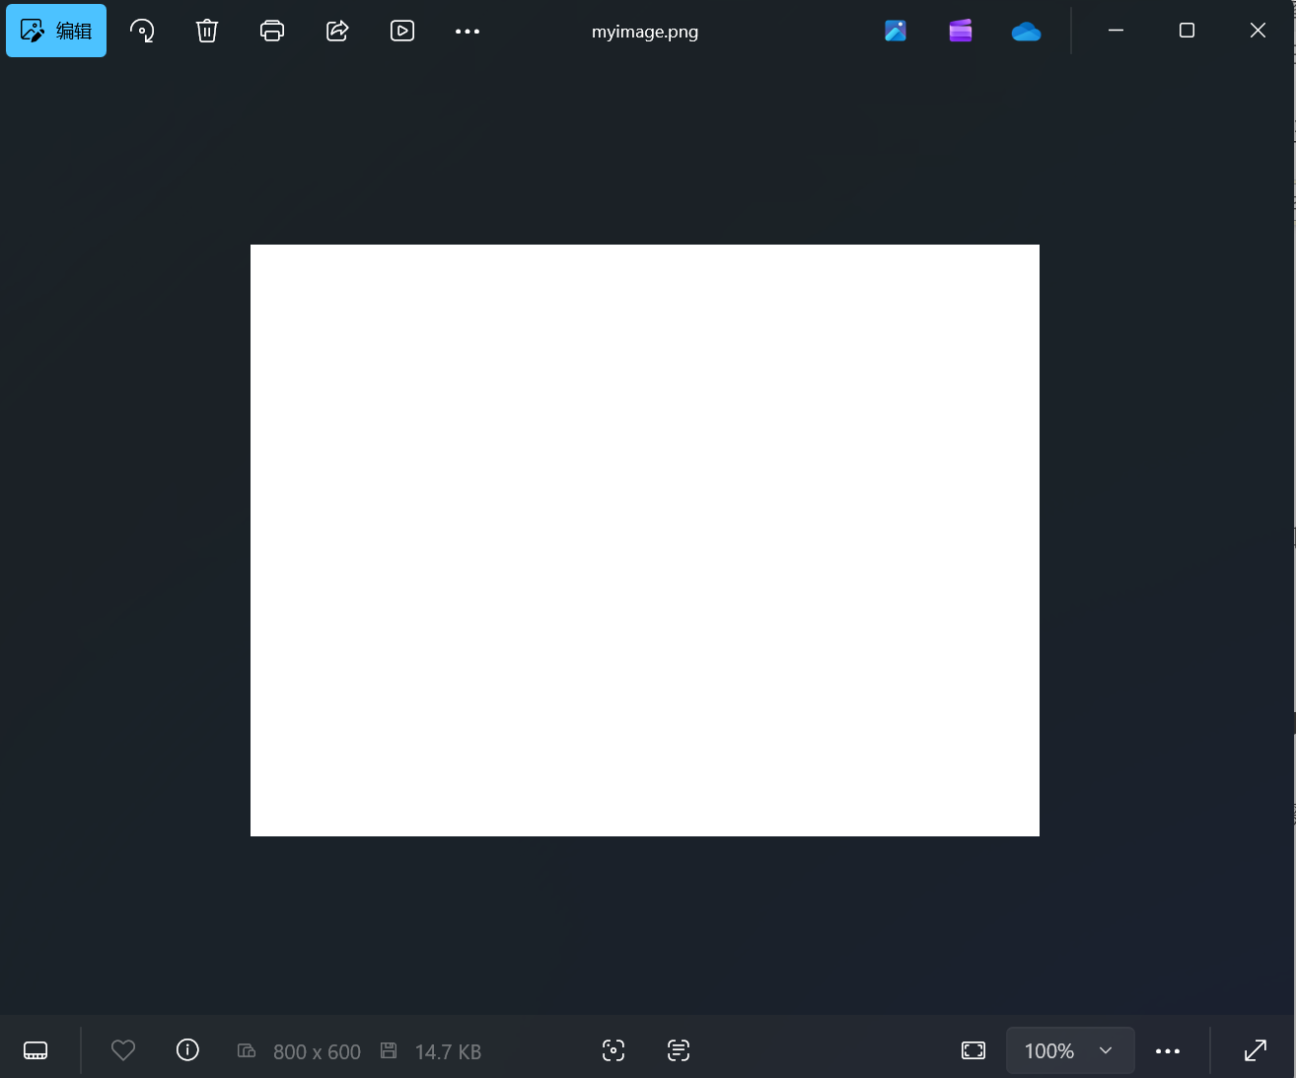

分析：三角形没画上去，但是背景色画上去了，说明光栅化判断中那些点没写到数组里。
我靠，在光栅化开头加上一段排除，大概是这样
输出的顶点数据
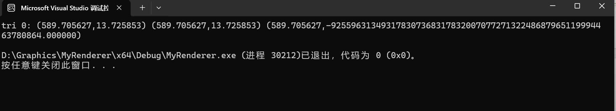
这样看来我的问题出在透视变换。
不，嘶，是吗，我又加了一些测试的打印函数，分别打印了除以w之前，mvp变换后，和顶点初始坐标
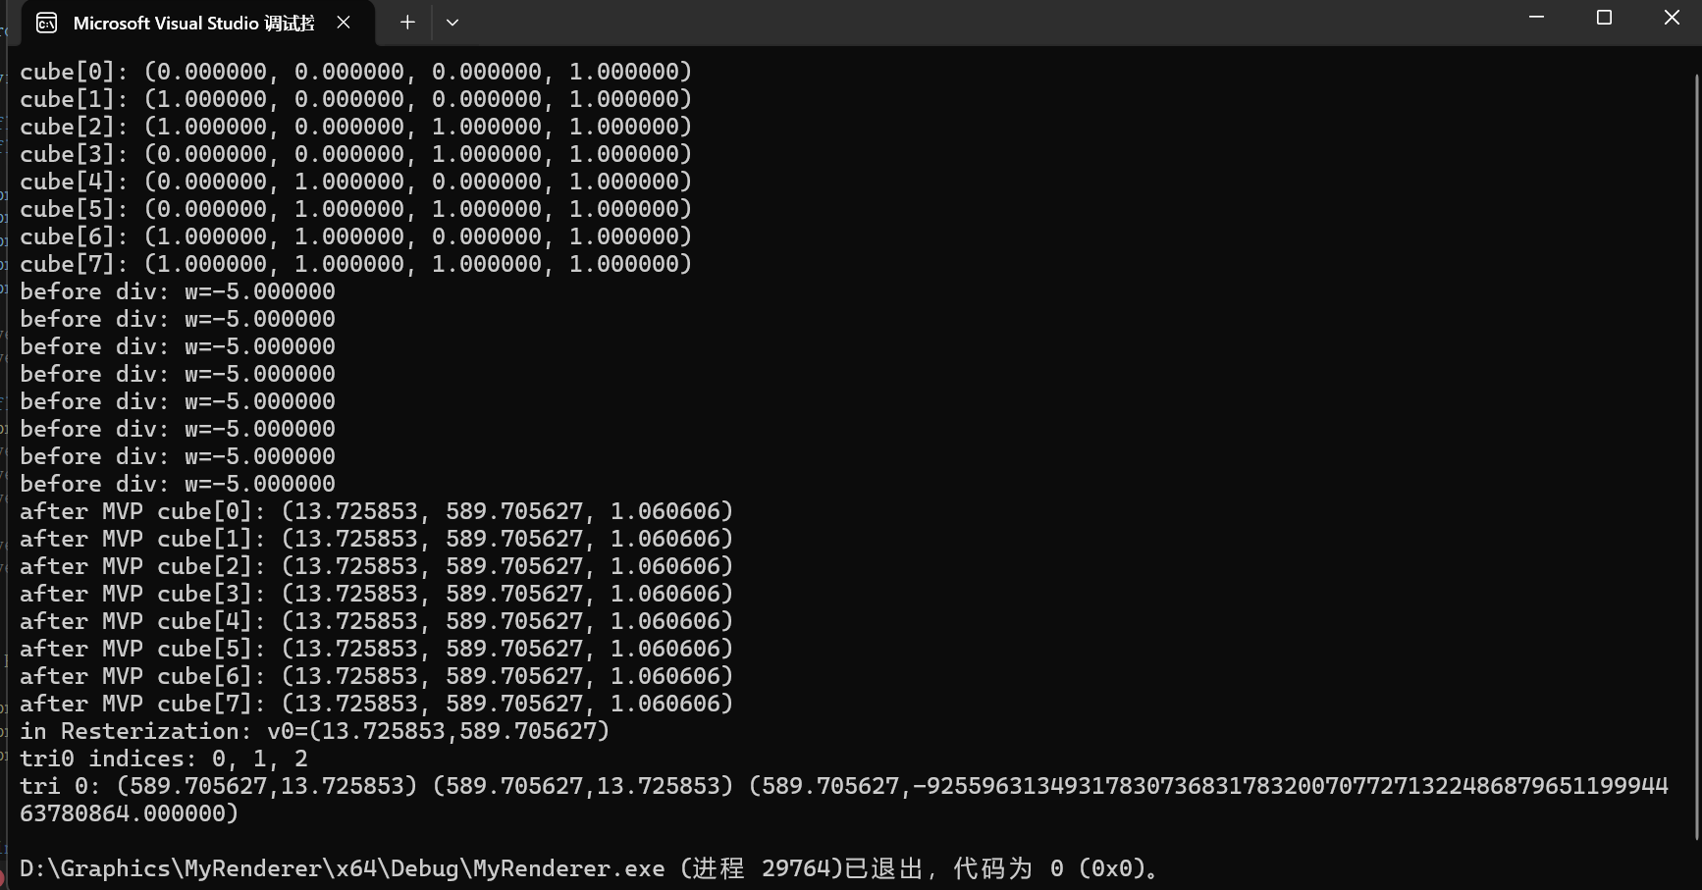
目前这个mvp变换后的我写在了主函数之后，我在mvp里面再写一个
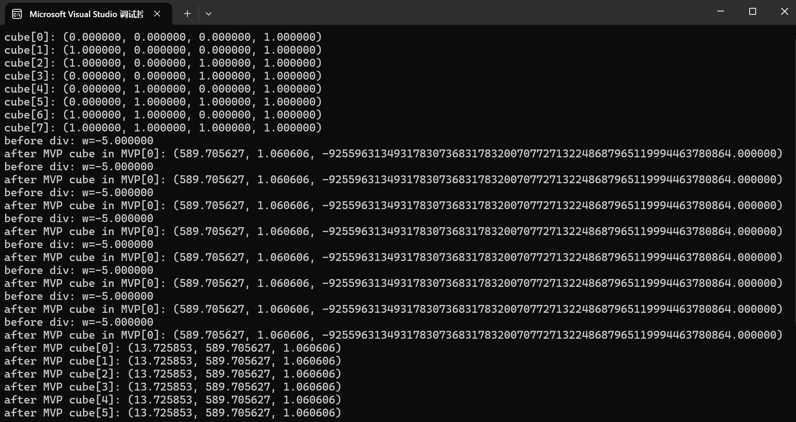
原因大概如此吧。应该是我这个点，根本没传过来，之类的。我再在mvp函数开头，就是变换前加一个
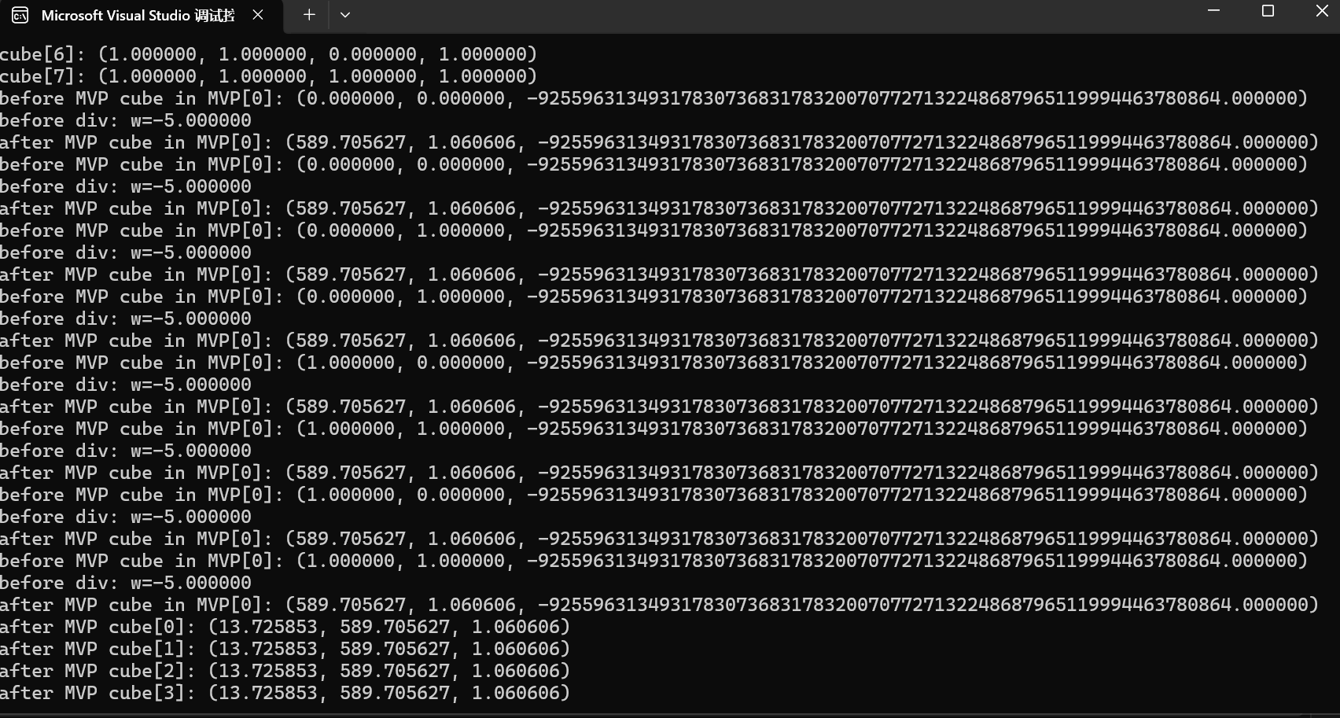
。那问题很明显了，这一看就是溢出错误，我的顶点数据没传过来，但是我的顶点数据传出去了，就是原本数据没进来，弄一堆错误数据给变换了，然后把错误数据赋上去了。
不，我是傻子，哈哈，这个溢出错误的原因是我测试时的printf函数，printf("before MVP cube in MVP[%d]: (%f, %f, %f)\n", vector.position[0], vector.position[1], vector.position[2]);

少了个参数，把前面%d删去了就好了。所以问题不在这里，我更改后，测试出的数据如下
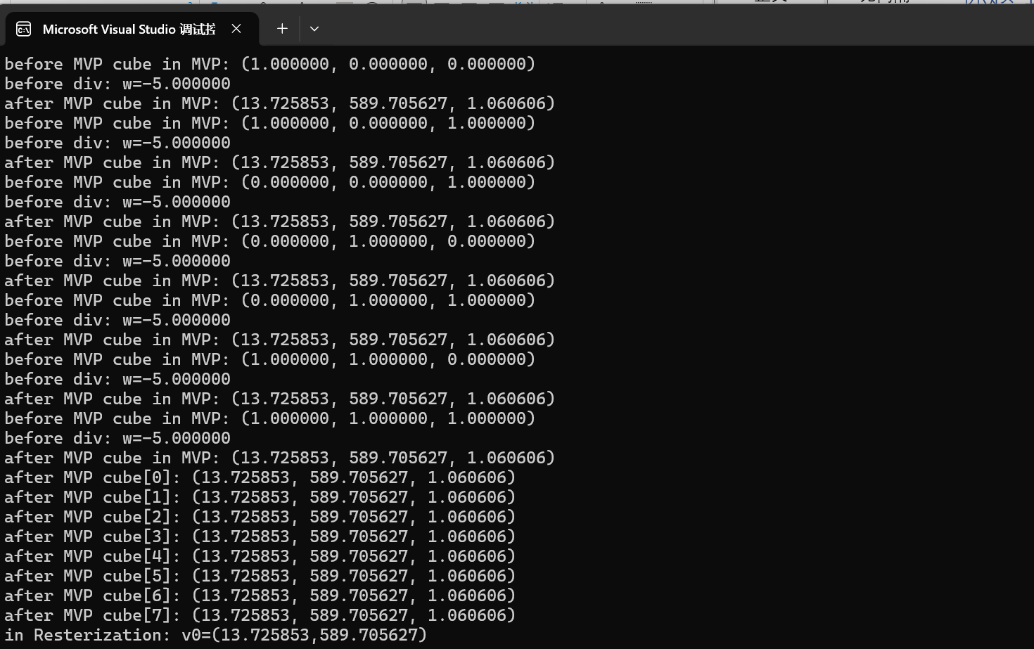
为什么我所有点算完都是一个值？那问题应该出在math库里。
让deepseek给补充个测试函数，我燃尽了

用两个点测试一下
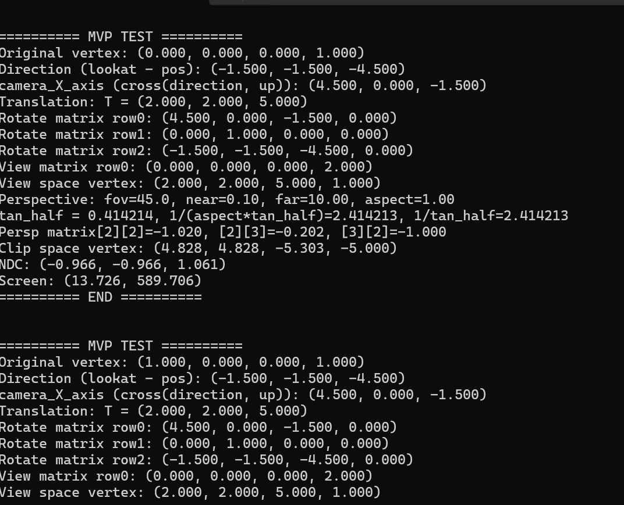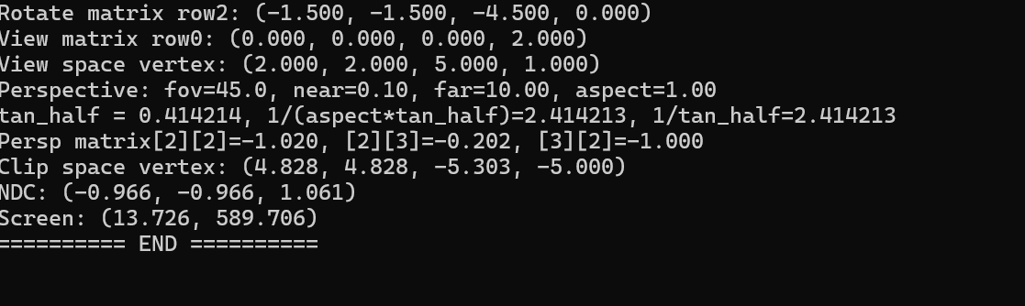

怎么一回事呢，输入没问题，看的方向没问题，相机坐标x轴也正常，平移矩阵，平移矩阵是不是有问题？？应该是负的吧？旋转矩阵我觉得没问题，这个view矩阵不对吧
都在一个点上我自然看不到图像啊
哦，找到了问题，我的平移矩阵对角线没赋1，都是零，然后同时暴露出数组越界的问题，于是我将平移矩阵对角线赋值为1，然后加符号，并增加了一个判断，还有归一化，同时测试函数一块改，不然测不出来。

失败之二：挤在左下角，但是好歹有图像了
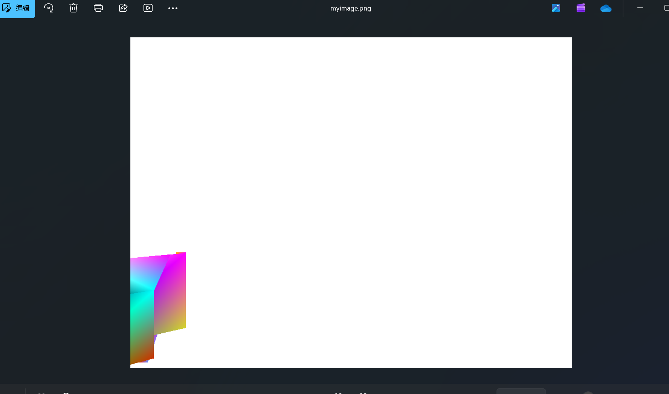

找到原因了，我的forward算错了，应该是lookat-postion，从相机位置到相机观察点的向量，而不是直接lookat，这是从原点出发的。然后我rotate矩阵改的时候没改干净，赋值了两次。
失败之三：扭曲，朝向反了
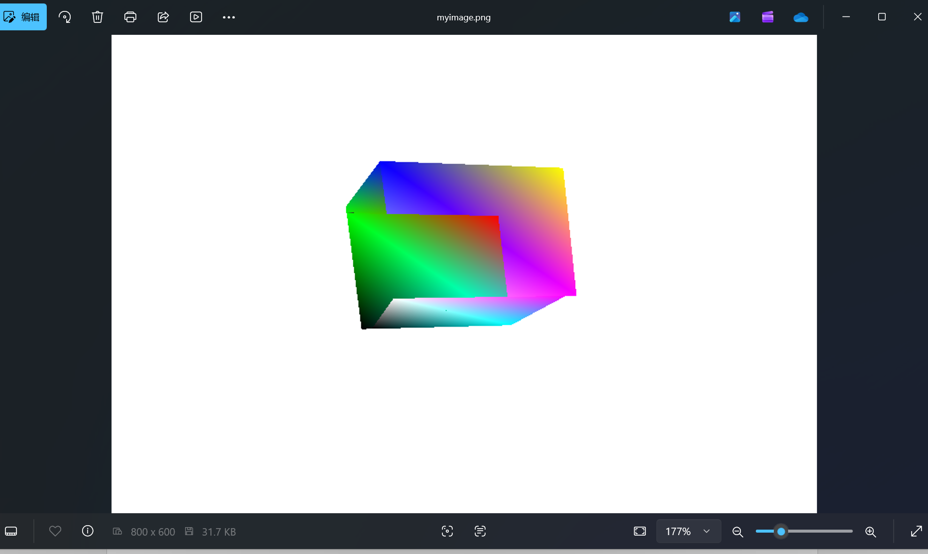
一下子就正常多了，哈哈哈。
然后就差zbuffer了。
但是，还是不对，我感觉，顶点有一些偏，就是不应该这么歪，我看看吧。
嗯，还有一个列向量行向量的问题
我的写法
我的这个索引顺序，是行主序的，然而我整个mvp变换是列主序的。
改完就对了，太折磨人了
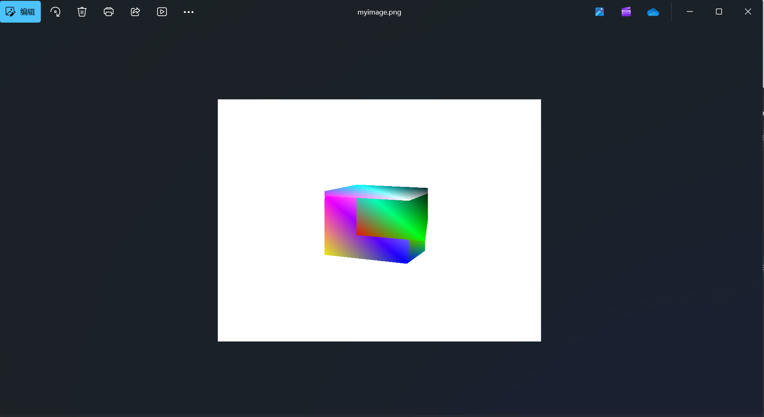
就差zbuffer了。

第四步：实现Z-buffer
我本来想的是，嗯，用一个Zbuffer值，设置特别小，然后每个点判断距离，大的画下来，然后覆盖zbuffer，那这就有一个问题，顺序必须是从最远的点逐步往前，不然如果最前面的面在前面，那有的面就画不上，，比如我最近的面在正面，距离是1，他左边的面透视后不是会比他远一点吗，假如平均距离是1.5，那我zbuffer一开始是3，然后最近的面上的每一个点都是1，先过来了，zbuffer存上1，这时候我再弄到这个左边面上的点，1.5大于1，不就画不上了吗。
哦，zbuffer是一个数组。
我起初想把Z -buffer写到我光栅化的函数里，但我不知道加哪，我还是另外写一个吧，然后我需要，嗯，需要返回一个数组，差不多，我试着写，我大概知道传什么过去。
没想到写的挺快的，我去。

在光栅化中的调用

第二次调试
透视矫正缺失
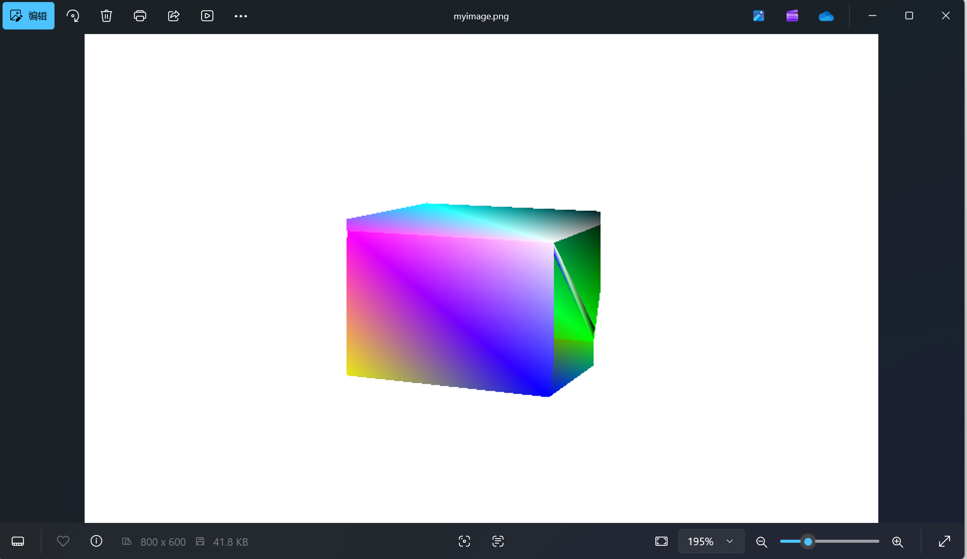
透视投影它不是线性的，在z方向上收缩的很快，所以我们这个时候重心坐标加权出的每个点的z值，不是真实的z值，之前不也是听课的时候，做过那个证明吗，近了远了那个，就不对，所以就会出现右边面这样。我起初是想着再mvp变换直接不将z除以w，就是不将z变换到z_ndc，但是，这个颜色也没有透视矫正，中间也有这个不自然的突变，要保留z_ndc做颜色上的透视矫正。都是这个w的问题，再乘回来就行了，然后数学上这个w是当前的-z，对，当初计算透视投影矩阵的时候，有一个步骤是将矩阵乘未知的z变换，这个时候，第四个数就由1变成了这个未知的z，整个算下来之后，我们的到了这个第四个数，就是w，所以他们之间有数学关系。透视矫正就是把重心坐标插值的每个系数除一个z。
不对，奇怪了
z的插值不对吧，这不得1吗。

我感觉我这里没有弄明白弄清楚。
不行，我没有弄懂这里的数学推导，我差了一下，这里应该用z来加权abc，然后做倒数，但是我不知道为什么是这样，为什么呢。
我决定先套公式
图像没变
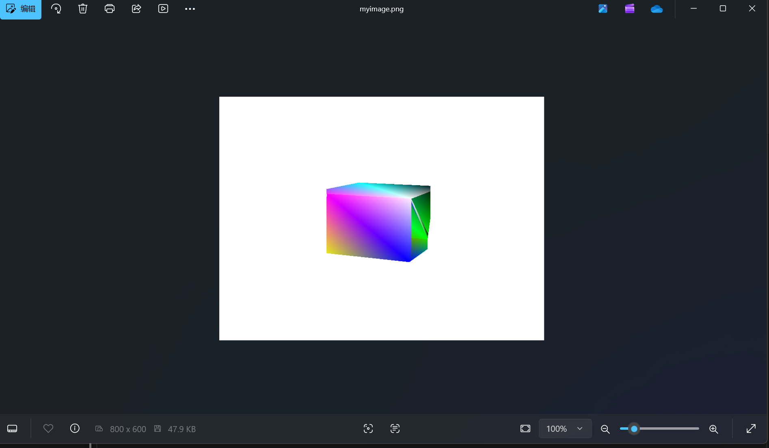

原因是我的float za = vector[triangle[i].index[0]].position[2];
float zb = vector[triangle[i].index[1]].position[2];
float zc = vector[triangle[i].index[2]].position[2];
不对，不应该用c_ndc,而是要用最开始的z值，但我没有，只能在结构体里加一个。
更改
Math头文件中结构体
Mvp函数中
光栅化函数中

结果生成的变成这样了
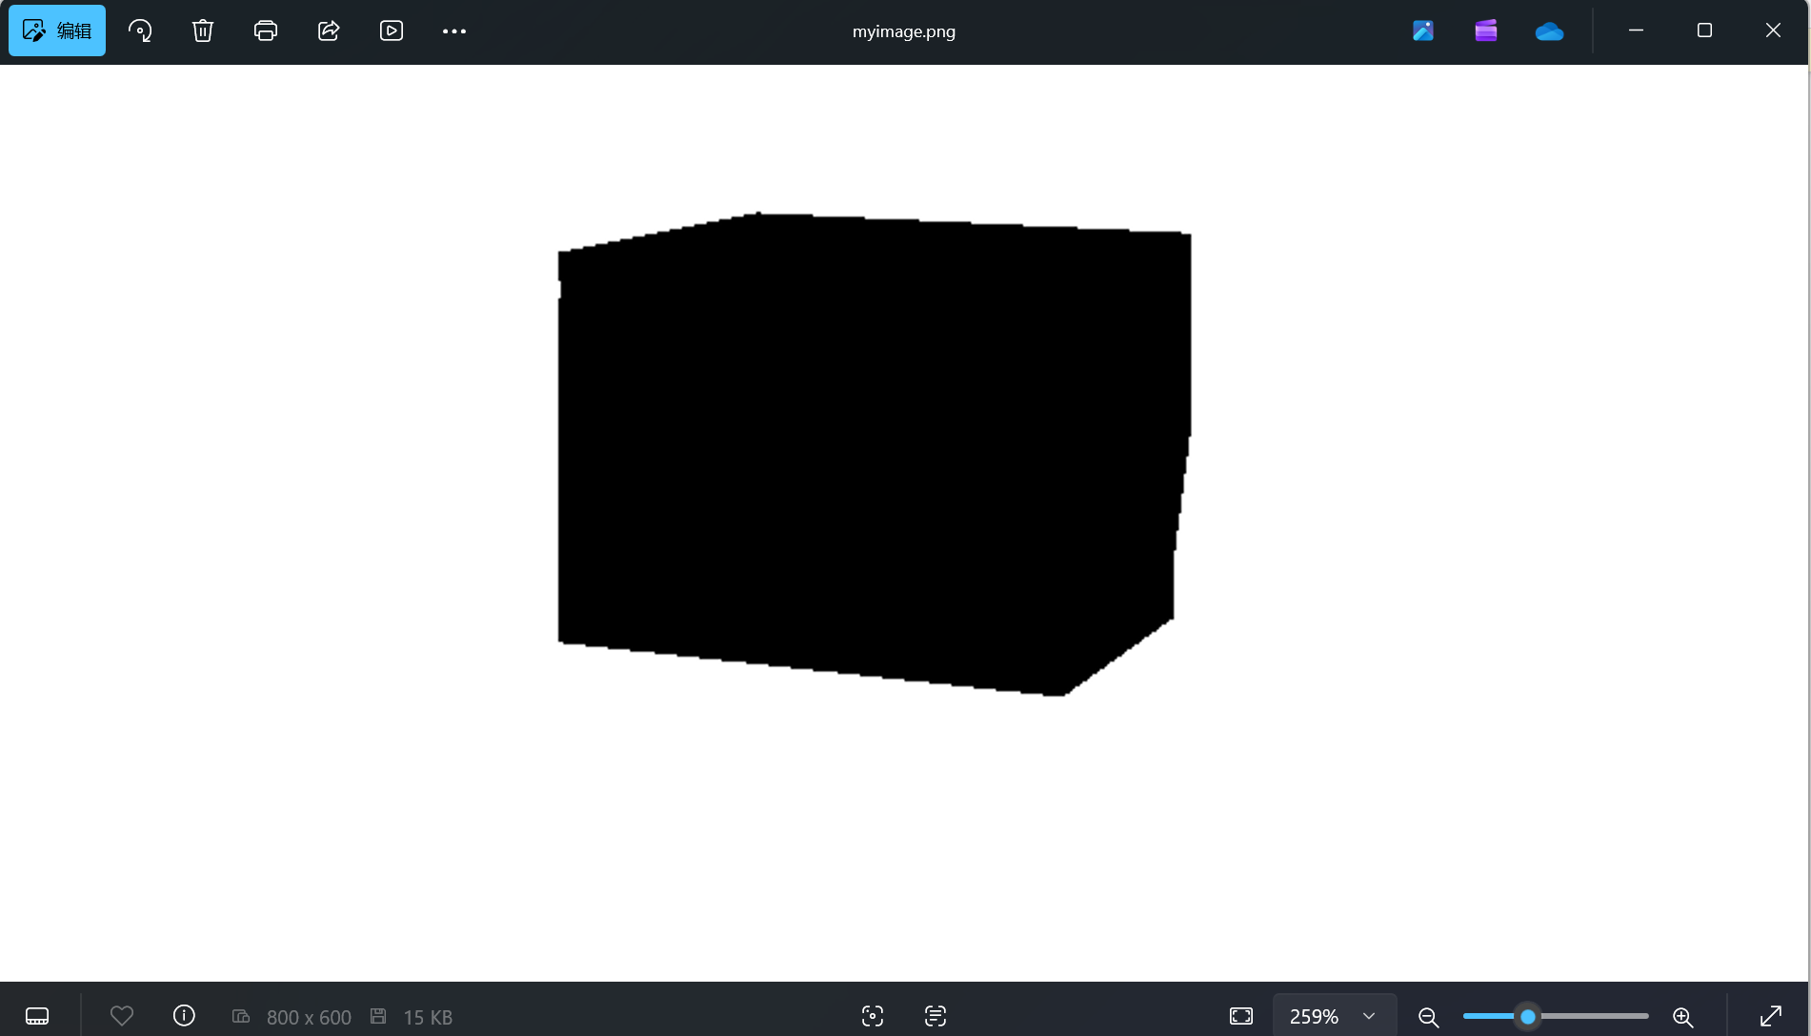
在 Resterization 的 if (a>0 && b>0 && c>0) 内部加一行：
printf("za=%f, zb=%f, zc=%f, inv_z=%f, Z_data=%f, color_r=%f\n",
za, zb, zc, inv_z, Z_data, color_r);

结果是这样
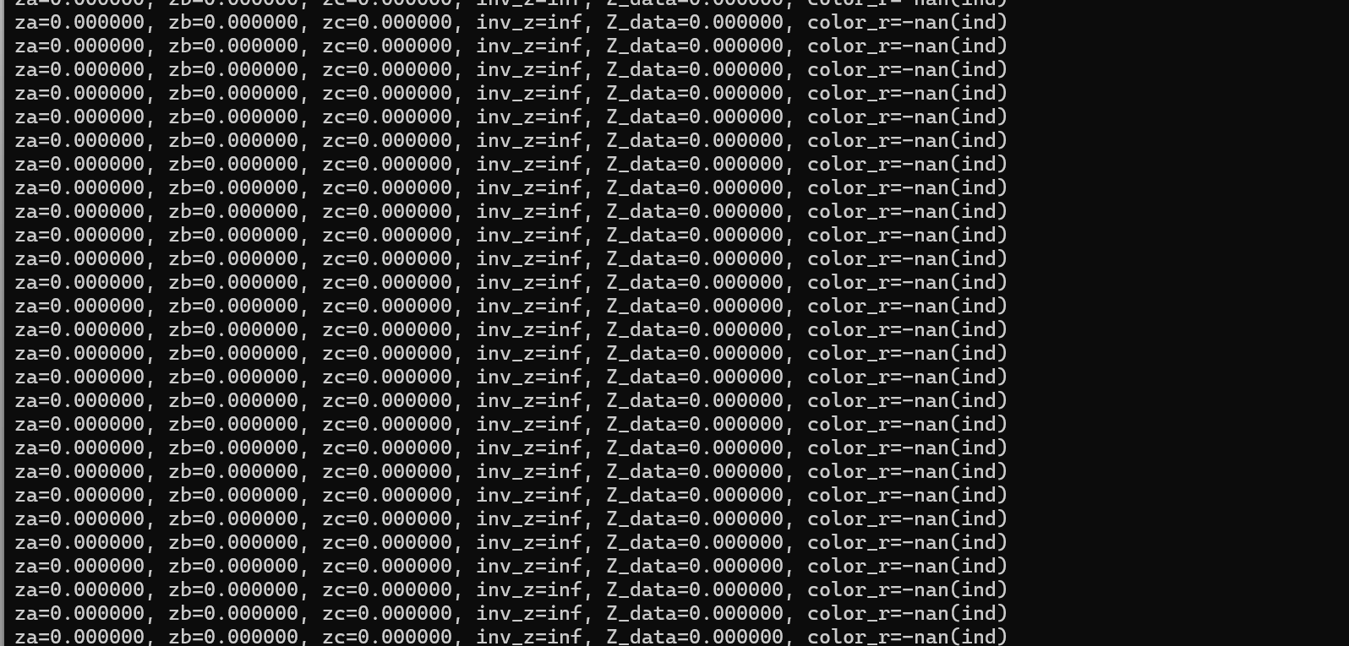
我的viewz根本没进去，打印一下viewz试试
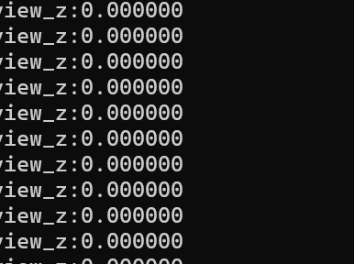
没输进去，至少光栅化这里没有viewz的记录，那看看在mvp变换的时候，viez是否存在
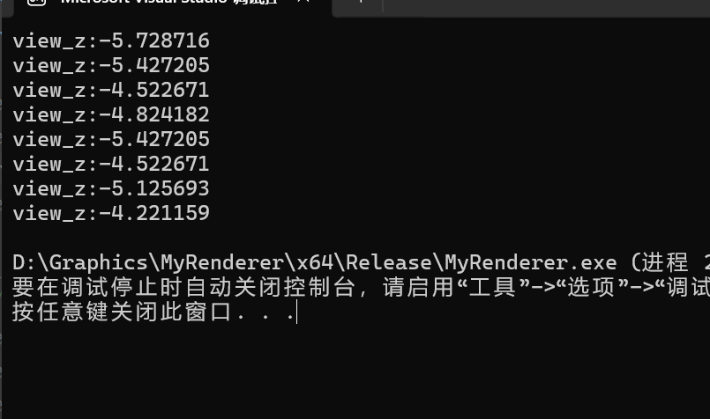
这个时候是在的，哦，加个负号。
那是什么时候，我的viewz丢失了？
好了我又加了个打印，现在问题很明显了
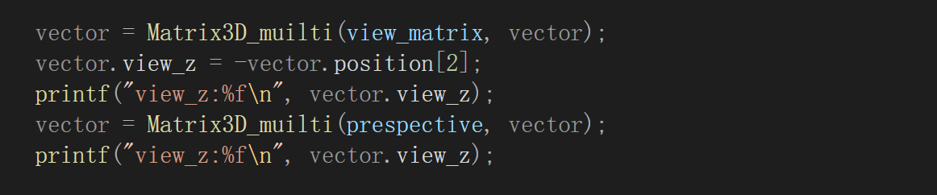
输出：
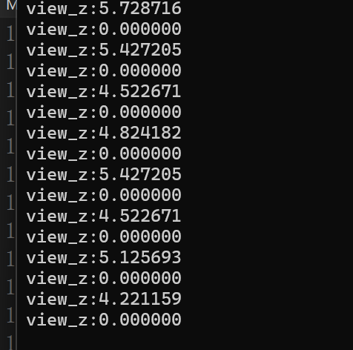
哦，在这个struct myRender_vector_4 Matrix3D_muilti(struct Matrix3D mat,struct myRender_vector_4 vector )
我忘记给viewz赋值。
怎么，还是，没有效果？？
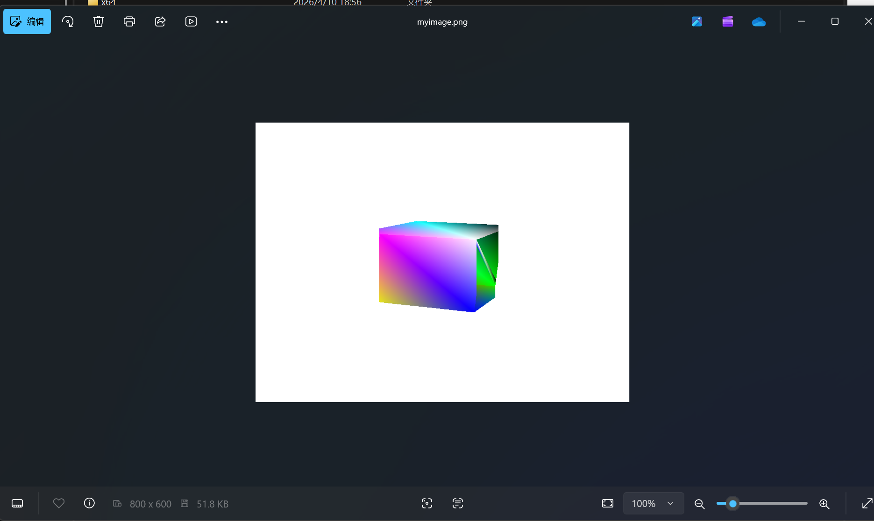
还是这样，为什么，难道这个，这个裂缝不是透视矫正的问题？？
我仔细放大看了，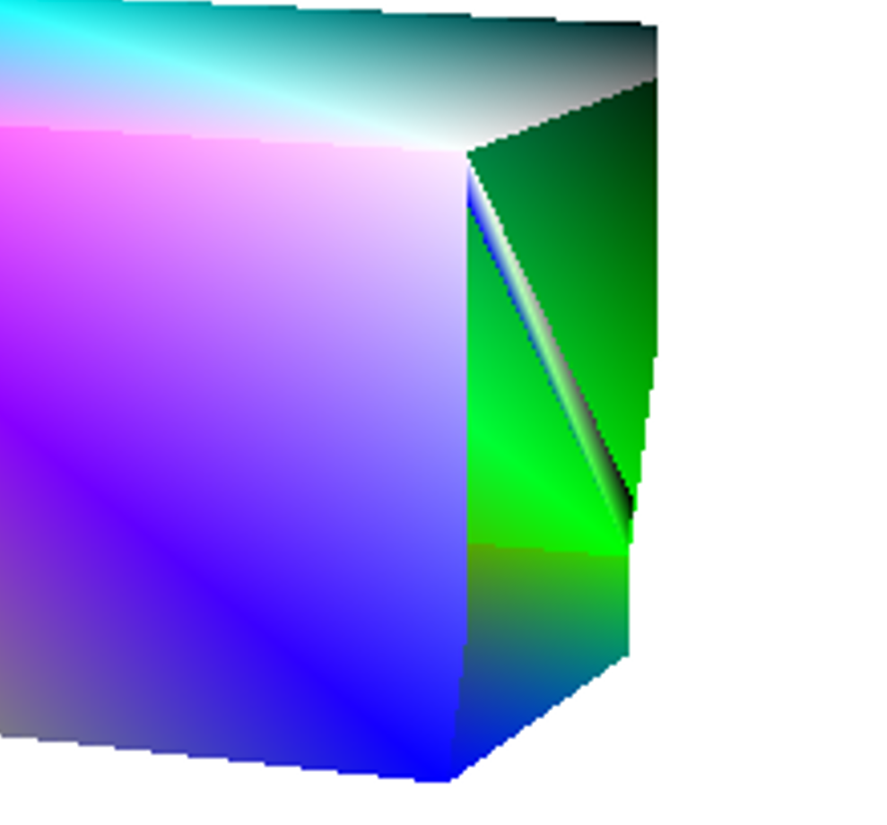
我觉得，根本不是光栅化的问题，我感觉我这两个三角形没合上，欸，我是不是后面面画前面来了，但也不像，我这三角形咋回事。
索引丢deep seek了，deepseek说我的索引没共享边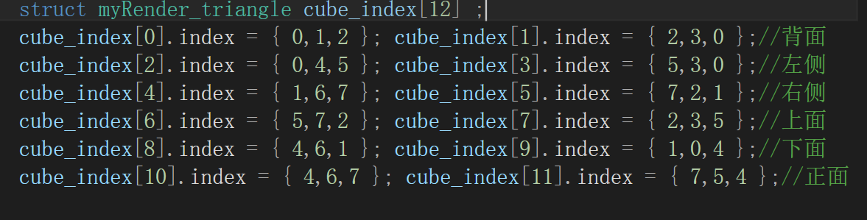
目前右面问题最大先拿出来看，167，721，就是应该是abc，abd两个三角形。但我把ab给拆开了，1和7应该是ab，我却让7在一个三角形里当a，一个当c。
不对，啥deepseek，我这没错。
找到问题了
/*float denominator_c = ((ya - yb) * xc) + ((xb - xa) * yc) + ((xa * yb) - (xb * ya));
float numerator_c = ((ya - yb) * current_x) + ((xb - xa) * current_y) + ((xa * yb) - (xb * ya));

if (denominator_c == 0) { continue; }
float c = numerator_c / denominator_c;

float denominator_b = ((ya - yc) * xb) + ((xc - xa) * ya) + ((xa * yc) - (xc * ya));
float numerator_b = ((ya - yc) * current_x) + ((xc - xa) * current_y) + ((xa * yc) - (xc * ya));

if (denominator_b == 0) { continue; }
float b = numerator_b / denominator_b;

float a = 1 - b - c;*/

面积公式不对
改成这个
float area = (xb - xa) * (yc - ya) - (yb - ya) * (xc - xa);

float a = ((xb - current_x) * (yc - current_y) - (yb - current_y) * (xc - current_x)) / area;
float b = ((xc - current_x) * (ya - current_y) - (yc - current_y) * (xa - current_x)) / area;
float c = 1 - a - b;

然后zbuffer数组改成这个std::vector<float> Z_buffer(width * height, 1000);
因为只用存深度就行。
这次输出就正确了。
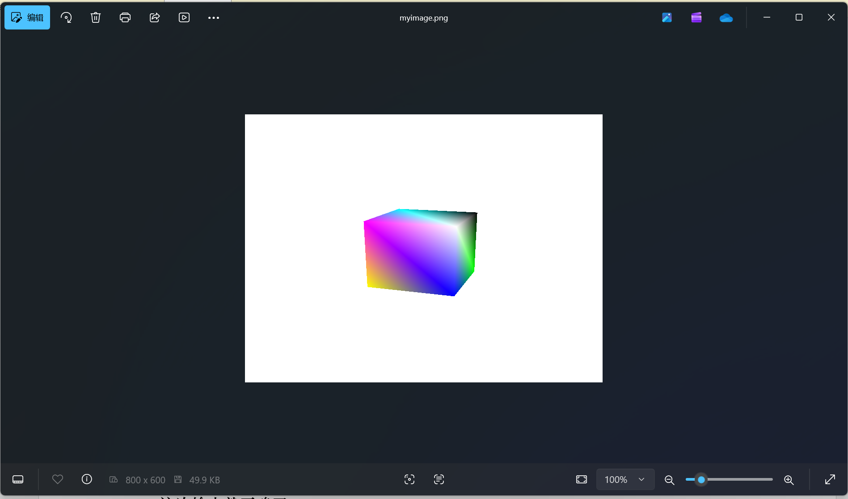

遇到的问题
光栅化步骤中，我使用重心坐标，就是叉乘的办法判断点是否在三角形内，那OpenGL中那个扫描线算法是干嘛的，我不是直接用叉乘就能判断吗？

下一次实验我还想做的
- 使用GPU加速！CUDA不能白学。
- 光照，纹理，这次纹理应该用到双线性插值了
- 任意指定背景色？
- 也许可以试着让它变成窗口程序。

心得
每一步都不懂，都卡，光是写个mvp变换和硬编码，我都需要很久，写了4天晚上，每天都写一两个小时，我不敢想之后写下面z-buffer和光栅化我会多痛苦。我也不知道为什么自己明明听课了，写的时候还这样，写了也不知道有啥用。2026/4/2

